Datum: 19. 10. 2020
Razred: 9. B
Predmet: ZGO
Učni pripomočki: zvezek, delovni zvezek (strani 24–25).

Pozdravljeni!
Upam, da ste v redu in da niste preveč žalostni, ker ne morete poslušati, kako vas nadiram v živo.
Torej, pred nastopom pouka na daljavo smo obdelali revolucijo v Rusiji (DZ, str. 19–23), danes pa bomo najprej spoznali, zakaj so ZDA vstopile v vojno. Po tej kratki zgodovinarski epizodi pa boste spoznali tudi, kako je prišlo do konca prve svetovne vojne in kakšne so bile njene posledice.
Če se prav spomnim, smo z 9. a ti dve snovi obdelali v eni uri, tako da menim, da vam ne bom s tem dal preveč dela.

Prvi današnji naslov bo:
ZDA vstopijo v vojno (1917)
Zapis:
Razloga za njihov vstop v vojno sta dva.
Prvi je povezan z bojevanjem, ki je med Nemci in Angleži potekalo na morju.
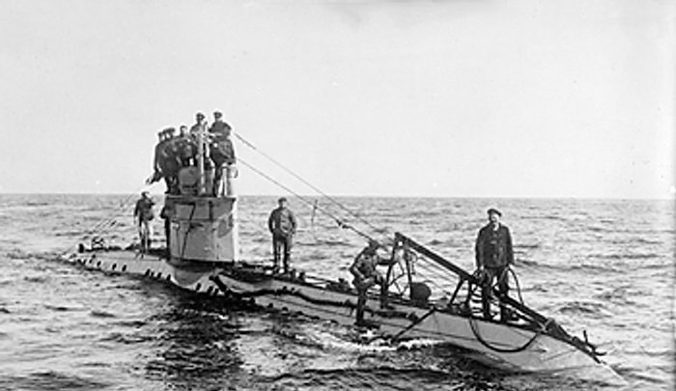
Nemci proti Angležem učinkovito uporabijo podmornice.
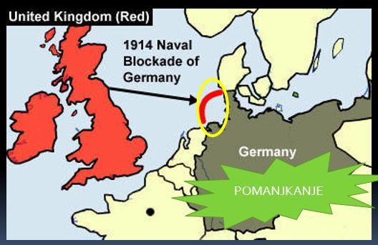
Angleži blokirajo dostop do nemških pristanišč in povzročijo pomanjkanje.

Nemci odgovorijo s podmorniško vojno, pri tem pa potopijo tudi ameriško ladjo z imenom Lusitania.
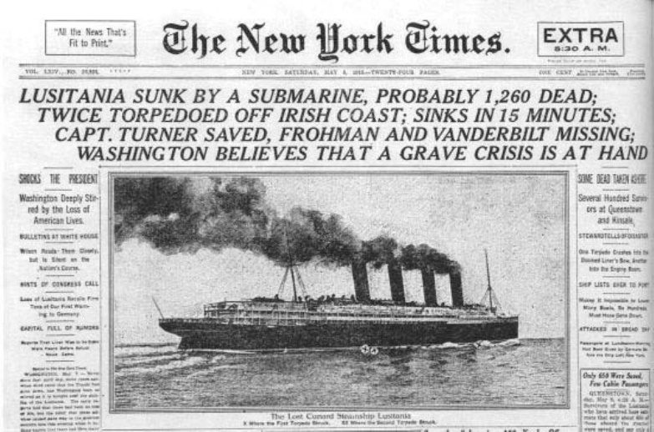
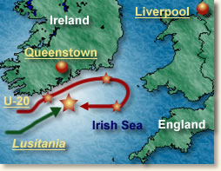
(razlaga, ki je ne zapišete: Nemci s podmornicami napadajo angleške vojne ladje, prav tako pa napadajo tudi ne-vojaške ladje, ki Angliji dovažajo hrano in material. Med njimi se najde tudi ameriška ladja Lusitania, ki prevaža orožje za Angleže. Nemci jo potopijo, pri tem pa umre zelo veliko Američanov. Ti so, seveda, jezni in Nemčiji napovejo vojno).
Zapis:
Potopitev Lusitanie pa ni bil edini razlog. Drugi razlog je bil ta, da so Angleži prestregli nemško pismo, ki vsebuje ponudbo Mehiki, da naj Mehika sproži vojno z ZDA in kar pri tem osvoji, bo njeno. Pri tem pa ji bo Nemčija pomagala z orožjem in še s čim. To je ZDA seveda še dodatno razjezilo.
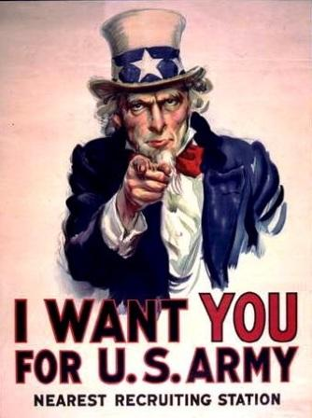
(razlaga, ki je ne zapišete: Zakaj so Nemci sploh hoteli spraviti Mehiko in ZDA v medsebojni spopad? Ker so vedeli, da bodo Američani slej ko prej priskočili na pomoč zaveznikom v Evropi (Angliji, Francija), zato so jih hoteli držati čim dlje od evropskih bojišč. Pri tem se spomnimo, da so na zahodni fronti ZDA že pošiljale svoje vojake, ki so se v vojno prijavili kot Kanadčani.)
Zapis:
Američani aprila 1917 napovejo vojno Nemčiji.

Kratka pavza za počitek je zdaj na mestu.

In … nadaljujemo.

Nov naslov:
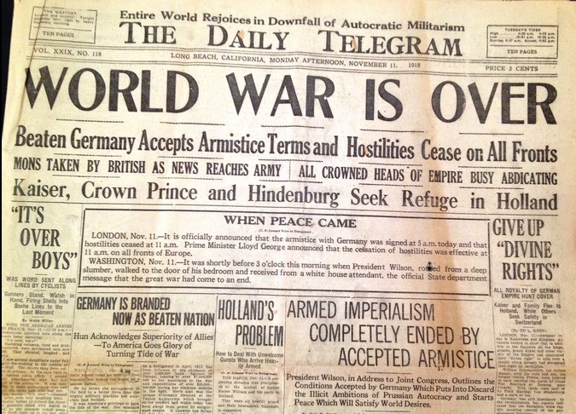
Konec prve svetovne vojne

Vstavi slabo Cepanec šalo tukaj:
»Vse, kar je lepo, se enkrat mora končati.«
Zarolaj z očmi in se pač sprijazni, da tudi na daljavo je tole ''stand up tragedija''.

Zapis:
a) Mir v Brest-Litovskem
- 3. 3. 1918 (da, treba si je zapomniti letnico :p)
- podpišeta ga Nemčija in Rusija
- Rusija izgubi veliko ozemlja, prebivalstva in večji del industrije.
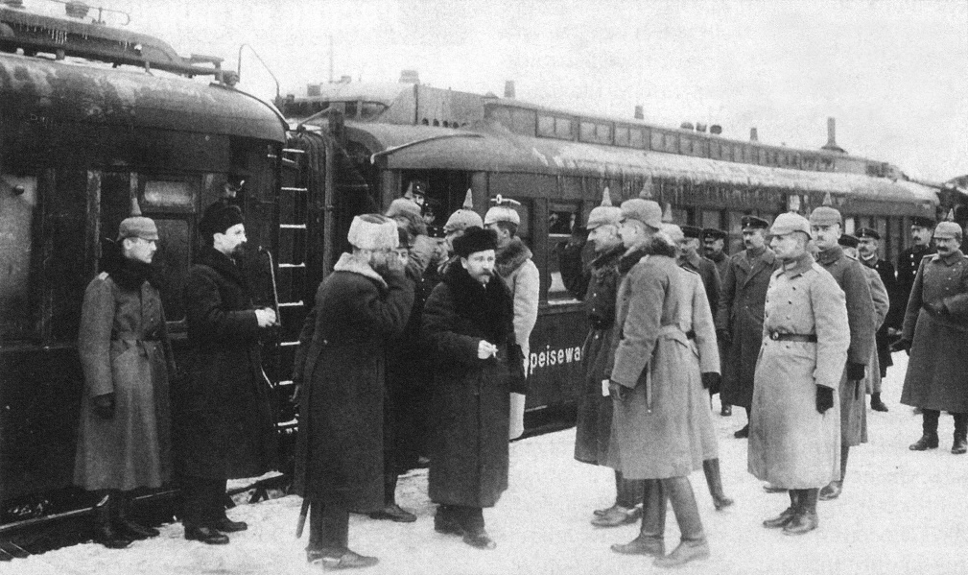
Nemci po tem miru lahko premaknejo svoje vojaške čete na zahodno fronto. Kar pa jim ne pomaga, saj pridejo na zahodno fronto ameriški vojaki, ki so precej dobro oboroženi in spočiti.

b) Zlom Nemčije
Julija 1918 so antantne sile prebile zahodno fronto. Pred Nemčijo padeta Bolgarija in Osmansko cesarstvo, razpade tudi Avstro-Ogrska. Nemci dosežejo odstop cesarja.
c) Mir v Compiegnu
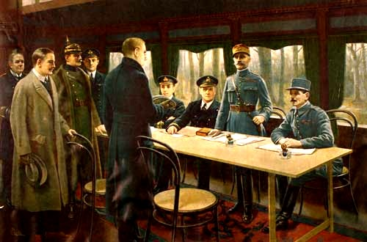
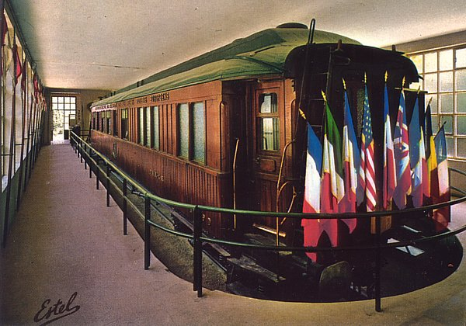
Sporazum med antantno in centralnimi silami je bil podpisan v vagonu vlaka blizu mesta Compiegn v Franciji v noči z 10. na 11. 11. 1918. Bojev – in s tem tudi vojne – je uradno konec 11. 11. 1918 ob 11:00 dopoldne.

(Sledi še naslov …)
POSLEDICE PRVE SVETOVNE VOJNE
(… in prepis tele drsnice – lahko v obliki miselnega vzorca, lahko v obliki alinej – kakor želite)
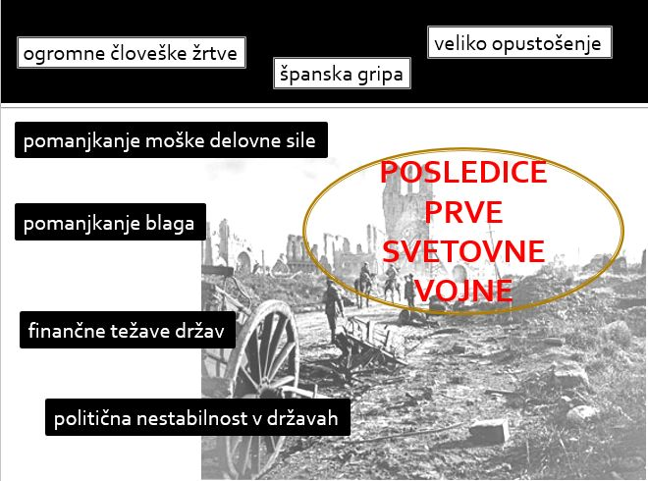
Zapišite pa še tole – sodi pod to isto snov:
Politične spremembe v Evropi po prvi svetovni vojni:
- razpad Avstro-Ogrske monarhije

- razpad Ruskega cesarstva
- razpad Osmanskega cesarstva
V mnogih državah uvedejo republike.

Za konec pa še preberite besedilo na strani 24 v delovnem zvezku (Posledice vojne so spremenile svet) in izpolnite tabelo v nalogi 1 na strani 25.
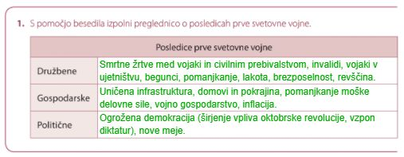
In zapomnite si:

In to bo to za danes. Lep dan vam želim!
Učitelj Ivan

